オープンキャンパス
新鵜沼駅／美濃太田駅発バスツアー参加者の皆様へ

この度はオープンキャンパス バスツアーにお申込みいただき、ありがとうございます。
皆様に本学を知ってもらい充実した一日となるよう、イベントを多数ご用意していますので、
楽しみにしていて下さいね！スタッフ一同、みなさんのお越しを心よりお待ちしています！

実施要綱

- 集合日時 10：50（時間厳守でお願いします）
- 集合場所 【新鵜沼駅ご利用の方】 名鉄新鵜沼駅 西口
【美濃太田駅をご利用の方】 JR美濃太田駅 北口
（下記の地図を参照下さい。）
- 持ち物 ①同封した受付用紙をご記入の上、当日ご持参下さい。 ②筆記用具
※お友達と一緒に参加される方は、お友達にも受付用紙を記入してもらって下さい。
- スケジュール 10：50 駅に集合
11：00～11：20 駅からNACへ移動
11：20～11：30 NACで受付（受付用紙を提出して下さい）
11：30～12：15 昼食
12：15～13：00 学校説明
13：00～16：00 自由見学（時間内でさまざまなイベントに参加・体験
が出来ます）
（新鵜沼駅／美濃太田駅行きバスは、１５時発と１６時発をご用意しております）
- その他 昼食をご用意しています。・服装は私服でＯＫです。
- お問合せ先 ☎0120-500-885 または ☎0574-26-7121
【送迎バス発着場 地図】迷われた場合や、場所がわからない場合は電話にてお問合せ下さい。
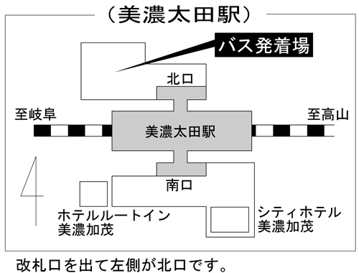

＜ホテル案内＞
遠方の方で、前日に宿泊される方は、下記のホテルをご利用いただくと割引制度があります。
予約の際、本学オープンキャンパス参加の為宿泊する旨をお伝え下さい。
ホテル名 | 住所 | 電話番号
シティホテル美濃加茂 | 美濃加茂市太田町2565-1(美濃太田駅南口前) | 0574-27-1188
ホテルルートイン美濃加茂 | 美濃加茂市太田町2449-1(美濃太田駅南口前) | 0574-26-1414

